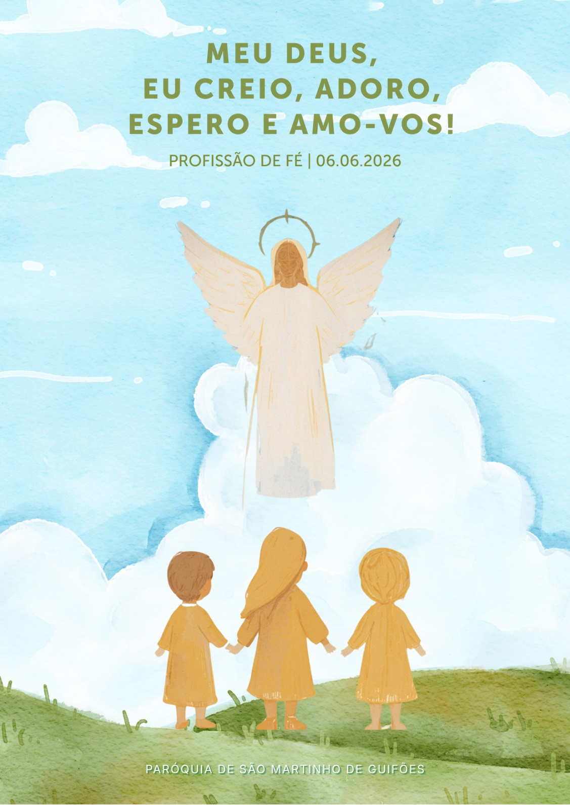
I. RITOS INICIAIS

Monição antes da procissão de entrada

Catequista ou Monitor(a): Sejam todos muito bem-vindos! Que feliz é este encontro de irmãos, para celebrarmos juntos a Eucaristia, como uma só família, à volta da mesa da Eucaristia. A porta de entrada nesta Casa é o Batismo, pelo qual somos mergulhados na corrente do amor divino do Pai, do Filho e do Espírito Santo. A participação plena na Eucaristia, através da Comunhão eucarística, aperfeiçoa em nós a vida nova que recebemos no Batismo. Somos todos batizados em ordem à Eucaristia. Acolhamos em festa estes 3 catequizandos da nossa Paróquia de Guifões, que vão fazer a sua Profissão de Fé (e dois da paróquia irmã de Nossa Senhora da Hora). Acolhamos com alegria as crianças, os pais, os padrinhos, avós, familiares e amigos. Procuremos todos participar, com todo o coração, toda a nossa mente e todos os nossos sentidos, para vivermos intensamente este encontro com o Senhor. De pé, voltemo-nos para a porta de entrada, de onde tem início a procissão.

Procissão e cântico de entrada

Catequizandos integram Procissão de entrada. Pais e padrinhos estão já nos seus respetivos lugares.

Saudação inicial do presidente

P. Irmãos e irmãs: com esta eucaristia vespertina, damos início à celebração do Domingo. O mesmo Jesus, que um dia se sentou à mesa em casa de Mateus, convida-nos agora para a sua mesa, a nós que somos pecadores. Ele chama-nos nos lugares da nossa vida, para nos levantar do chão, do pecado, e nos desafiar a uma vida nova. A Eucaristia não é um prémio para os perfeitos, mas um remédio para os fracos. Com esta celebração queremos alimentar e fortalecer a nossa fé.

Diácono: Com exceção dos catequizandos do 6.º ano, todos se sentam. Sentai-vos.

Apresentação e chamada dos catequizandos da profissão de fé

P. Nesta celebração um pequenino grupo de 3 catequizandos do 6.º ano da nossa Paróquia de Guifões (e dois da Paróquia irmã da Senhora da Hora) faz(em) a sua Profissão de fé. Sendo 3 (de Guifões) eles recordam-nos o Batismo em nome das três pessoas da Santíssima Trindade e os três Pastorinhos, que aprenderam a dizer e a rezar: «Meu Deus, eu creio, adoro, espero e amo-vos». Vou chamar a cada um deles pelo seu nome. Respondereis à chamada: «Eis-me aqui».
Dar tempo para se sentarem
P. CAROLINA DA SILVA MACEDO
Carolina: Eis-me aqui.
P. LAURA MENDES E SILVA
Laura: Eis-me aqui.
P. MARTIM NOGUEIRA PINTO
Martim: Eis-me aqui.
P. GONÇALO RODRIGUES SOARES
Gonçalo: Eis-me aqui.
P. RITA MAGALHÃES ASCENSÃO
Rita: Eis-me aqui.
Sede bem-vindos, queridos catequizandos do 6.º ano. Vós já crescestes um pouco mais na fé e vindes hoje reavivar a memória do Batismo e dizer, de modo pessoal e diante da comunidade, que quereis ser discípulos missionários de Jesus, que O seguem pelo caminho amoroso da Cruz. Estamos felizes pelo vosso crescimento na fé e na vida da comunidade cristã. Sede bem-vindos, queridos pais, padrinhos, avós, familiares e amigos destes catequizandos. Ninguém cresce na fé sozinho. Por isso, todos somos importantes e necessários no caminho da fé.

Catequista ou Monitor(a): Levantemo-nos todos, para o primeiro Rito da profissão de fé: a bênção e a aspersão da água batismal.

Bênção da água batismal

P. Oremos, irmãos caríssimos, a Deus nosso Senhor, suplicando-Lhe que Se digne abençoar esta água, que vai ser aspergida sobre nós para memória do nosso Batismo, e nos renove interiormente, a fim de permanecermos fiéis ao Espírito que recebemos: Silêncio

P. Deus omnipotente, que nos sinais sagrados da nossa fé renovais os prodígios da criação e da redenção, abençoai ✠ esta água e dai a todos os que renasceram no Batismo a graça de serem anunciadores e testemunhas da Páscoa que se renova na Vossa Igreja. Por Cristo, nosso Senhor.
R. Ámen.

Diácono: Os catequizandos do 6.º ano irão agora, em procissão, até à pia batismal. Ali chegados, tocam a água batismal com a mão e fazem o sinal da cruz. Enquanto isso, o coro entoa a Ladainha dos santos. Os 5 catequizandos do 6.º ano mantêm-se de pé e em movimento. Restantes fiéis sentam-se, por favor.
Catequizandos do 6.º ano vão em fila à fonte batismal.

CÂNTICO DURANTE A PROCISSÃO AO BATISTÉRIO | LADAINHA DOS SANTOS
Omitem-se alguns nomes, porque o tempo de ida à fonte batismal é curto.

Santa Maria, Mãe de Deus, rogai por nós. R. Rogai por nós.
São Miguel. R. Rogai por nós.
Santos Anjos de Deus R. Rogai por nós.
São João Batista. R. Rogai por nós.
São José R. Rogai por nós.
São Pedro e São Paulo R. Rogai por nós.
São João de Brito R. Rogai por nós.
Santa Inês R. Rogai por nós.
São Martinho de Tours R. Rogai por nós.
São Francisco e São Domingos R. Rogai por nós.
Santo António de Lisboa R. Rogai por nós.
Santa Catarina de Sena R. Rogai por nós.
Santa Teresa de Ávila R. Rogai por nós.
Santa Teresa do Menino Jesus R. Rogai por nós.
Santa Beatriz da Silva R. Rogai por nós.
São Francisco Marto e Santa Jacinta Marto R. Rogai por nós.
Todos os Santos e Santas de Deus R. Rogai por nós.

P. Agora vamos aspergir a assembleia, convidando-a a reviver a graça do Batismo.

Presidente faz a aspersão sobre a assembleia dos fiéis.
Cântico batismal
P. Deus todo-poderoso nos purifique do pecado e, pela celebração da Eucaristia, nos torne dignos de participar na mesa do seu reino, pelos séculos dos séculos.
R. Ámen.

Oração coleta

II. LITURGIA DA PALAVRA

1.ª Leitura: Os 6,3-6 – forma abreviada

Leitura da Profecia de Oseias
Procuremos conhecer o Senhor.
A sua vinda é certa como a aurora.
Virá a nós como o aguaceiro de Outono,
como a chuva da Primavera sobre a face da terra.

«Que farei por ti, Efraim?
Que farei por ti, Judá?» – diz o Senhor –

«O vosso amor é como o nevoeiro da manhã,
como o orvalho da madrugada que logo se evapora.

O meu direito resplandece como a luz.
Porque Eu quero a misericórdia e não os sacrifícios,
o conhecimento de Deus, mais que os holocaustos».
Palavra do Senhor.
R. Graças a Deus.

SALMO RESPONSORIAL Salmo 49 (50), 1.8.12-13.14-15 (R. 23b)
Refrão: A quem segue o caminho reto, darei a salvação de Deus. Repete-se

2.ª leitura: Rom 4, 18-25
Leitura da Epístola do apóstolo S. Paulo aos Romanos – forma abreviada

Irmãos:
Contra toda a esperança,
Abraão acreditou
que havia de tornar-se pai de muitas nações.

Perante a promessa de Deus,
não se deixou abalar pela desconfiança,
antes se fortaleceu na fé, dando glória a Deus.

Abraão estava plenamente convencido
de que Deus era capaz de cumprir
o que tinha prometido.

Por este motivo,
é que isto «lhe foi atribuído como justiça».

Não é só por causa dele que está escrito
«Foi-lhe atribuído»,
mas também por causa de nós.

Nós acreditamos em Jesus, Nosso Senhor,
que foi entregue à morte
por causa das nossas faltas
e ressuscitou para nossa justificação.
Palavra do Senhor.
R. Graças a Deus.

Aclamação ao Evangelho: Aleluia. Aleluia. O Senhor enviou-me a anunciar o evangelho aos pobres e a liberdade aos oprimidos. Aleluia, Aleluia.

Evangelho: Mt 9,9-13 – leitura integral

Homilia

III. PROFISSÃO DE FÉ

A. Rito da luz

Catequista ou Monitor(a): Ao acendermos as nossas velas, reavivamos a chama da nossa fé, pois “caminhamos à luz da fé e não da visão clara” (2 Cor 5,7). “Quem se abriu ao amor de Deus, acolheu a sua voz e recebeu a sua luz, não pode guardar este dom para si mesmo. É uma luz que se reflete de rosto em rosto. A luz de Jesus brilha no rosto dos cristãos como num espelho, e assim se difunde, chegando até nós, para que também nós possamos participar desta visão e refletir para outros a sua luz, da mesma forma que a luz do círio, na liturgia de Páscoa, acende muitas outras velas. A fé transmite-se por assim dizer sob a forma de contacto, de pessoa a pessoa, como uma chama se acende noutra chama” (Lumen Fidei, 37). Por isso, “uma fé que não se apega, apaga-se” (Pe. António Vieira).

O pároco, apresentando o círio pascal, diz:

P. Caríssimos catequizandos, recebei a luz de Cristo. No Batismo tornastes-vos luz em Cristo. Vivei sempre como filhos da luz. Perseverai na fé, para que, quando o Senhor vier, possais ir ao Seu encontro com todos os Santos, no Reino dos Céus.

De seguida, os 5 catequizandos do 6.º ano vão ao círio pascal acender a sua vela. Ao sair de junto do círio pascal, os catequizandos colocam-se em frente do altar. Enquanto dura este gesto de acender a vela no círio, o coro canta…

Cântico(a) durante o rito da luz

B. RENUNCIAÇÃO

P. Sempre que celebramos o Batismo, antes de professar a fé fazemos, com os pais e padrinhos e associando a eles toda a assembleia dos fiéis, este ato de renunciação, para manifestar isto mesmo: que só através de uma renúncia radical se pode morrer para um certo tipo de vida pagã, a fim de iniciar uma vida nova em Cristo!

P. Renunciais à impiedade de uma vida sem Deus, sem fé, sem esperança e sem amor, para viverdes como filhos de Deus?
R. Sim, renuncio! (ou cantando: Sim, renuncio. Sim, renuncio!)

P. Renunciais aos desejos mundanos, a um coração dominado pelo egoísmo, pelo orgulho e pela indiferença, para viverdes como irmãos?
R. Sim, renuncio! (ou cantando: Sim, renuncio. Sim, renuncio!)

P. Renunciais aos excessos de comida, de bebida, de ruído, de imagens e à exploração desordenada da natureza, para viverdes com temperança e equilíbrio?
R. Sim, renuncio! (ou cantando: Sim, renuncio. Sim, renuncio!)

C. PROFISSÃO DE FÉ

Profissão de fé da comunidade

P. Os 3 catequizandos de Guifões (e os … da Senhora da Hora) aqui presentes prepararam-se durante seis anos para renovar as promessa do Batismo nesta sua Profissão de Fé. Antes ainda destes catequizandos fazerem diante de nós a sua pública profissão de fé, vamos nós também, com toda a convicção, renovar, diante delas, a profissão da nossa fé, que é a fé da Igreja. Dizer «creio» significa dizer «Nós cremos». Rezemos juntos o Credo!

Depois, juntamente com o celebrante, todos rezam o Credo de Niceia-Constantinopla

Creio em Deus, Pai todo-poderoso,
Criador do Céu e da Terra,
de todas as coisas visíveis e invisíveis.
Creio em um só Senhor, Jesus Cristo, Filho Unigénito de Deus,
nascido do Pai antes de todos os séculos:
Deus de Deus, luz da luz, Deus verdadeiro de Deus verdadeiro;
gerado, não criado, consubstancial ao Pai.
Por Ele todas as coisas foram feitas.
E por nós, homens, e para nossa salvação desceu dos Céus.
E encarnou pelo Espírito Santo,
no seio da Virgem Maria, e Se fez Homem.
Também por nós foi crucificado
sob Pôncio Pilatos; padeceu e foi sepultado.
Ressuscitou ao terceiro dia, conforme as Escrituras;
e subiu aos Céus,
onde está sentado à direita do Pai.
De novo há de vir em Sua glória, para julgar os vivos e os mortos;
e o Seu Reino não terá fim.
Creio no Espírito Santo, Senhor que dá a vida,
e procede do Pai e do Filho;
e com o Pai e o Filho é adorado e glorificado:
Ele que falou pelos profetas.
Creio na Igreja una, santa, católica e apostólica.
Professo um só Batismo para a remissão dos pecados.
E espero a ressurreição dos mortos e a vida do mundo que há de vir.
Ámen.
Profissão de fé dos catequizandos do 6.º ano

Em seguida, o celebrante interroga cada um deles. Ao dizerem “Sim, creio”, catequizandos erguem as velas.

P. N., crês em Deus, Pai Todo-Poderoso, Criador do Céu e da Terra?
R. Sim, creio.

P. N., crês em Jesus Cristo, seu único Filho, Nosso Senhor, que nasceu da Virgem Maria, padeceu e foi sepultado, ressuscitou dos mortos e está à direita do Pai?
R. Sim, creio.

P. N., crês no Espírito Santo, na Santa Igreja Católica, na comunhão dos santos, na remissão dos pecados, na ressurreição da carne e na vida eterna?
R. Sim, Creio.

Oração (feita pelos catequizandos do 6.º ano). Preparar um suporte para deixar a vela acesa

Carolina: Senhor Jesus:
como Abraão, nosso pai na fé,
queremos acreditar em Ti,
apesar dos medos e das dúvidas.
Dá-nos uma fé forte e confiante,
para Te seguirmos até ao fim!
Laura: Senhor Jesus:
Abraão confiou nas promessas
do Deus, fiel e fiável.
Ajuda-nos a professar a fé,
a dizer-Te sempre um “sim”,
com coragem e alegria.
Martim: Senhor Jesus:
Tu deste a vida e ressuscitaste por nós.
Levanta-nos e faz-nos partir,
com uma fé viva e inabalável,
uma esperança sempre ativa,
um amor cheio de misericórdia.
Gonçalo: Senhor Jesus,
somos pecadores, amados por Ti.
Dá-nos a prontidão de Mateus,
que não hesitou, ao ser chamado.
Queremos amar-te, seguir-Te,
Caminho, Verdade e Vida.

Rita: Senhor Jesus,
como Abraão se fortaleceu na fé,
faz-nos permanecer unidos a Ti,
na oração, na Eucaristia
no serviço à comunidade
e na vida de cada dia.
Cântico: Esta é a nossa fé. Esta é a fé da Igreja, que nos gloriamos de professar em Jesus Cristo, Nosso Senhor (ou outro)

IV. LITURGIA EUCARÍSTICA

Catequista ou Monitor(a): Professada a fé, voltamo-nos para o altar da Eucaristia. A Eucaristia “é alimento precioso da fé, encontro com Cristo presente de maneira real no Seu ato supremo de amor: o dom de Si mesmo que gera vida” (Lumen Fidei, 44).

Cântico na apresentação dos dons | Oração sobre as oblatas | Prefácio Comum VII – refere Abraão | Santo (cantado) | Oração Eucarística II – Missal, 3.ª edição, p. 658 ss

Durante a elevação da Hóstia, os 5 catequizandos rezam a Oração do Anjo da Paz, ensinada aos pastorinhos, na primeira aparição, na primavera de 1916.

Meu Deus, eu creio,
adoro, espero e amo-vos.
Peço-vos perdão
para os que não creem,
não adoram,
não esperam
e não vos amam.

Durante a elevação do cálice, os 5 catequizandos de Guifões rezam a Oração do Anjo da Paz, ensinada aos pastorinhos, na terceira aparição, no outono de 1916:
Santíssima Trindade,
Pai, Filho e Espírito Santo,
adoro-Vos profundamente
e ofereço-Vos o Preciosíssimo Corpo, Sangue,
Alma e Divindade de Jesus Cristo,
presente em todos os Sacrários da terra.

Ritos da Comunhão | Cântico de Comunhão | Oração pós-comunhão

V. RITOS FINAIS

Entrega do símbolo do Anjo de Portugal, Anjo da Paz, Anjo da Eucaristia

P. Oferecemos às crianças uma imagem do Anjo de Portugal. Há 110 anos, em 1916, os Pastorinhos tiveram, por três vezes, a visão de um Anjo.

Na primeira aparição, o Anjo convidou os pastorinhos, a rezar, a inclinar-se e a ajoelhar. E ensinou-os a dizer as palavras, que nós repetimos na Adoração a Cristo presente e exposto na Eucaristia: “Meu Deus, eu creio, adoro, espero e amo-vos”.

Na segunda aparição, no Verão, o Anjo apresentou-se como Anjo da Guarda, Anjo da Paz e convidou os pastorinhos a aprender a sacrificar-se pela salvação dos outros, no cumprimento fiel dos deveres de cada dia.

Na terceira aparição, o Anjo da Eucaristia trazia na mão um cálice e sobre ele uma Hóstia. Levantando-se, tomou de novo na mão o cálice e a Hóstia e deu a Hóstia a comungar à Lúcia. E o que continha o cálice deu-o a beber à Jacinta e ao Francisco. Queridos catequizandos: este Anjo da Paz, Anjo da Guarda, Anjo da Eucaristia, recordar-vos-á três coisas: rezai pela paz, sede capazes de vos sacrificar pelos outros, amai e adorai a Eucaristia.

Bênção dos catequizandos da Profissão de Fé

P. Oremos, irmãos, por estes catequizandos, para que Deus, nosso Senhor, que no Batismo os fez renascer para a vida eterna, lhes perdoou os pecados e os tornou membros da Igreja, lhes ilumine a inteligência e o coração à medida que forem crescendo em idade, para acreditarem, sempre mais, na fé verdadeira.

Todos oram em silêncio; os catequizandos inclinam a cabeça e o Presidente diz, de mãos estendidas sobre eles:

P. Senhor, fonte de luz e verdade, invocamos a Vossa sabedoria eterna para estes Vossos servos; dai-lhes a ciência verdadeira, a esperança firme e a santa doutrina, para que se tornem dignos de acreditarem sempre na fé que receberam no Batismo e de a professar na comunidade cristã, por palavras e obras de santidade, seguindo sempre os passos de Cristo, Vosso Filho, que é Deus convosco, na unidade do Espírito Santo.
R. Ámen.

Bênção final
Despedida
Cântico final

